ESTADO DO RIO GRANDE DO NORTE
CÂMARA MUNICIPAL DE SÃO JOÃO DO SABUGI

REQUERIMENTO Nº. 001/2024

Requeiro a V. Ex.ª, com base no artigo 154 do Regimento Interno e ouvido o plenário desta casa, requer que seja enviado ofício ao Poder executivo Municipal, solicitando que o município implante o PAI (Plano de Aposentadoria Incentivada), no nosso município.

JUSTIFICATIVA EM PLENÁRIO

Sala das Sessões, em 21 de fevereiro de 2024.

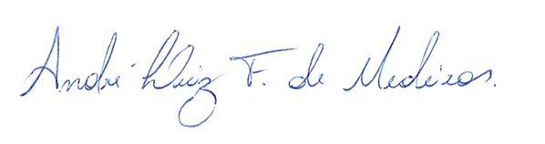

_______________________________________________
BRAZ ROBSON DE MEDEIROS BRITO
VEREADOR - AUTOR

